MOZAIKA
Matematika nás baví
Anotace
Metodický list zpracovává téma mozaiky prostřednictvím početních operací. Na základě jednotlivých početních příkladů si žáci procvičí sčítání a odčítání do 20. Žáci pracují individuálně, ale i skupinově. Poté, co budou s touto prací hotovi, vznikne každé skupině jakási mozaika, o které nakonec budou komunikovat. Tím se žáci obohatí o nový pojem, mozaika, a to ať již z teoretického hlediska (krátkým, úvodním výkladem učitele doplněným fotografiemi), tak i z praktického hlediska (vlastní mozaikou).

Klíčová slova
Mozaika, početní operace, přirozená čísla.

Vzdělávací cíl
U žáků rozvíjíme paměť prostřednictvím numerických výpočtů a osvojováním si nezbytných matematických vzorců a algoritmů. Využíváme základní matematické pojmy a vztahy, poznáváme charakteristické vlastnosti. Vytváříme zásoby matematických nástrojů (početní operace, algoritmy, metody řešení úloh) a efektivně využíváme osvojeného matematického aparátu. Vedeme žáky k přesnému a stručnému vyjadřování užíváním matematického jazyka včetně symboliky. Rozvíjíme důvěru ve vlastní schopnosti a možnosti při řešení úloh, soustavnou sebekontrolu při každém kroku postupu řešení, rozvíjíme systematičnost, vytrvalost a přesnost.

Cílová skupina
Program je vhodný pro žáky prvního ročníku základní školy, tedy pro děti 7-8 let.

Časový rozsah
25 min/0,5 vyučovací hodiny.
Pomůcky
K realizaci programu je potřeba: tabule s křídou, hra „Oběšenec“ (Příloha č. 1), fotografie opravdové mozaiky (Příloha č. 2), komunikační kamínek (nebo jiný předmět), krokovadlo (Příloha č. 3), pastelky (hnědá, černá, zelená, modrá), lepidla, okýnko (Příloha č. 4 – dle počtu utvořených skupinek dětí), mozaika (Příloha č. 5 - dle počtu utvořených skupinek dětí).

Výukové metody
Slovní, brainstorming, praktická, fixační.

Očekávané výstupy RVP
Žák používá přirozená čísla, čte a zapisuje je. Užívá lineární uspořádání, zobrazí číslo na číselné ose. Žák provádí i zpaměti jednoduché početní operace s přirozenými čísly. Řeší úlohy, ve kterých aplikuje a modeluje osvojené početní operace.

Vzdělávací oblast, vzdělávací obor
Matematika a její aplikace / Číslo a početní operace.

Klíčové kompetence
Rozvíjeny jsou především kompetence k učení, k řešení problémů, kompetence komunikativní, sociální a personální, občanské a pracovní.

Motivace
Jako motivaci k tomuto tématu bych zvolila hru „Oběšenec“ (Příloha č. 1). Většina dětí ji zná, velice je baví a nikdy nezklame. Na tabuli si učitel připraví tolik volných políček, z kolika písmen se daná tajenka skládá. V tomto případě se jedná o sedm prázdných políček (MOZAIKA). Poté vysvětlí žákům (zopakuje pro přesnost), v čem spočívají pravidla této hry. Jedná se o to, že žáci postupně jmenují písmena abecedy a snaží se vyluštit tajenku, která se skrývá v prázdných políčkách. Každé zvolené písmeno, které se objevuje ve skryté tajence, učitel dopíše přímo do patřičného políčka. Pokud se zvolené písmeno žáky v tajence neobjevuje, učitel kreslí křídou na tabuli „oběšence“. Oběšence kreslí postupně, po jednotlivých částech. Děti se snaží tajenku uhodnout, aniž by učitelka stihla dokreslit celého oběšence. V opačném případě by žáci prohráli. Ovšem cílem učitelky je, aby žáci tajenku uhádli, tudíž kreslí oběšence z tolika částí, aby byla dostatečná možnost pro žáky ji zodpovědět. Motivace probíhá na koberci před tabulí.

SCÉNÁŘ:
1. ÚVODNÍ ČÁST – MOTIVACE:
Úvodní část by probíhala na koberci před tabulí v půlkruhu, aby všichni žáci viděli na tabuli. Jako motivaci k tomuto tématu bych zvolila hru „Oběšenec“ (Příloha č. 1). Na tabuli si učitel připraví sedm prázdných políček (tajenka: MOZAIKA). Poté vysvětlí žákům (zopakuje pro přesnost), v čem spočívají pravidla této hry. Poté se pustíme do samotné hry.
(Úvodní část potrvá 5 min.)
2. KOMUNIKAČNÍ KROUŽEK:
Komunikační kruh se bude konat také na koberci před tabulí. Se žáky sedíme v kruhu a posíláme si komunikační kamínek. Žáci vědí, že kdo chce k tématu něco říci, musí počkat, až k němu dorazí kamínek a poté se může vyjádřit. Kdo mluvit nechce, jednoduše pošle kamínek kamarádovi vedle sebe. V průběhu komunikačního kruhu se žáci nehlásí o slovo. Pravidla při práci s komunikačním kamínkem žáci dobře znají, protože jej často používají. Po odhalení tajenky (MOZAIKA) se dětí ptáme: „Co je mozaika?“, „Kdo se již s mozaikou někdy setkal a kde?“, „Jak mozaika vypadá?“ Učitelka má pro žáky připravené fotografie mozaiky pro názornou ukázku.
(Komunikační kroužek potrvá 5 min.)
3. HLAVNÍ ČÁST
Hlavní část se bude odehrávat v lavicích. Žáci budou pracovat ve skupinkách. Počet skupinek si učitelka zvolí podle celkového počtu dětí ve třídě, tak aby v každé skupině byli zhruba čtyři žáci. Učitel na tabuli udělá: hnědý čtverec s čísly 9, 10, 11, 13, 17; černý čtverec s čísly 6, 8, 15, 18; zelený čtverec s čísly 2, 4, 14 a modrý čtverec s čísly 3, 5, 7, 12. Barevný čtverec představuje barvu pastelky a čísla znázorňují výsledky příkladů. Podle tohoto zadání budou žáci postupovat při vybarvování políček. Každý žák má k dispozici své krokovadlo (Příloha č. 2). Každá skupina dostane pastelky (můžou mít i svoje vlastní) – hnědou, černou, zelenou a modrou, lepidlo (můžou mít i svoje vlastní), okýnko (Přílohu č. 4), mozaiku (Přílohu č. 5). Mozaiku učitel předem nastříhá na tolik dílků, s ohledem na věk, dovednosti a schopnosti svěřených žáků. Úkolem žáků v každé skupině bude vypočítat jednotlivé příklady (k počítání můžou žáci používat krokovadla), podle jejich výsledků jednotlivé části mozaiky vybarvit a nakonec je správně poskládat a nalepit do připraveného okýnka (Příloha č. 4). Důležitá je správnost a spolupráce dětí při činnosti.
(Hlavní část potrvá 10 min.)
4. ZÁVĚREČNÁ ČÁST
Závěrečná část proběhne na koberci, žáci sedí podle jednotlivých skupinek. Úkolem každé skupinky bude ostatním představit svoji vzniklou mozaiku. Na závěr této aktivity učitelka žáky pochválí.
(Závěrečná část potrvá 5 min.)

MOZAIKA
1.1 Matematika nás baví

Potřeby: | tabule s křídou, hra „Oběšenec“ (Příloha č. 1), fotografie opravdové mozaiky (Příloha č. 2), komunikační kamínek (nebo jiný předmět), krokovadlo (Příloha č. 3), pastelky, lepidla, okýnko (Příloha č. 4 – dle počtu utvořených skupinek dětí), mozaika (Příloha č. 5 - dle počtu utvořených skupinek dětí)
Čas: | 25 minut
Tipy pro realizátora: | K prohloubení či rozšíření tohoto tématu by byla možnost školního výletu, kdy by se učitelka s žáky vypravila navštívit opravdové mozaiky např. v místním kostele.
Poznámky: | Mozaiku předpřipravíme žákům podle jejich věku, dovedností a schopností. Učitel může mozaiku udělat hned v několika variantách obtížnosti.

Možnosti další práce s tématem
K prohloubení či rozšíření tohoto tématu by byla možnost školního výletu, kdy by se učitelka s žáky vypravila navštívit opravdové mozaiky např. v místním kostele.

Použitá literatura
- FOSTEROVÁ, Viv. Mozaiky. Praha: Slovart. ISBN 9788073910938.
- I-creative: magazín o kreativním tvoření. I-creatice.cz - magazín o kreativním tvoření [online]. [cit. 2016-04-15]. Dostupné z: http://www.i-creative.cz/
- LUKÁČOVÁ, Markéta. Hrátky se sklem. 1. Praha: Computer press, 2013. ISBN 9788026400974.
- Rámcový vzdělávací program pro základní vzdělávání. [online]. Praha: Výzkumný ústav pedagogický v Praze, 2007. 126 s. [cit. 2016-04-15]. Dostupné z WWW:<http://www.vuppraha.cz/wp-content/uploads/2009/12/RVPZV_2007-07.pdf>.
Doporučená literatura
- I-creative: magazín o kreativním tvoření. I-creatice.cz - magazín o kreativním tvoření [online]. [cit. 2016-04-15]. Dostupné z: http://www.i-creative.cz/
- ŠAROUNOVÁ, Alena. Hvězdice, mozaiky a další hry s čísly. Praha: PROMETHEUS, spol. s r.o. ISBN 978-80-7196-340-0.

Přílohy:
Příloha č. 1 – hra „Oběšenec“

Tajenka: MOZAIKA
Oběšenec: např. tento oběšenec se skládá ze 14 částí.

Zdroj: vlastní zpracování
Příloha č. 2 – fotografie mozaiky
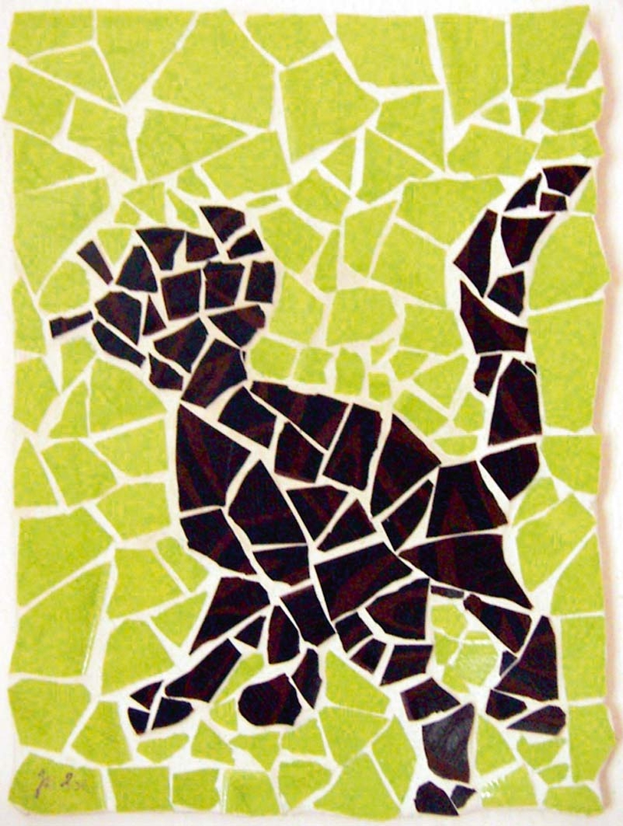
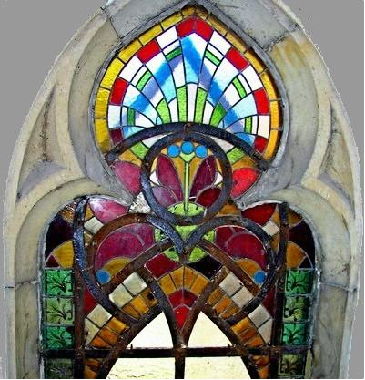
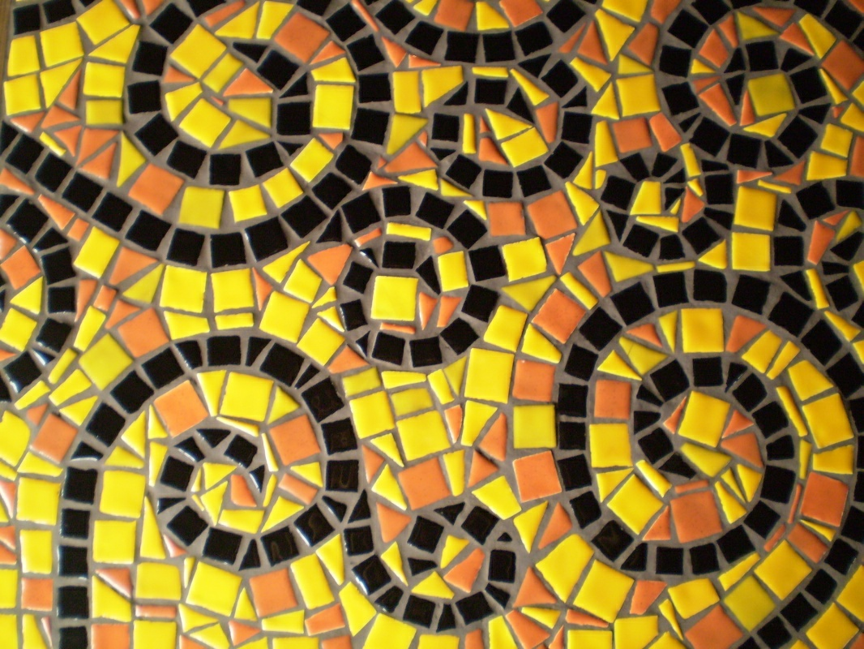
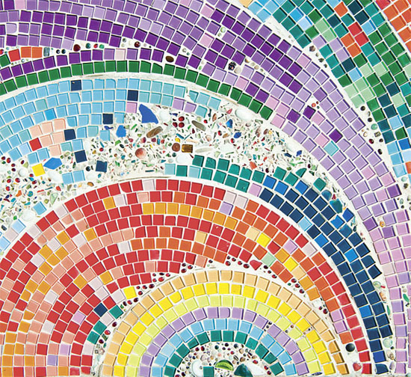

Zdroj: Fosterová; Lukáčová
Příloha č. 3 - krokovadlo
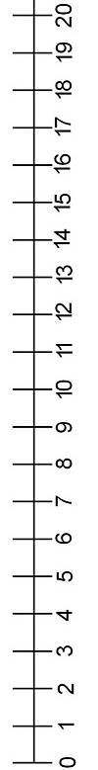

Zdroj: vlastní zpracování
Příloha č. 4 – okýnko

Zdroj: vlastní zpracování
Příloha č. 5 – mozaiky
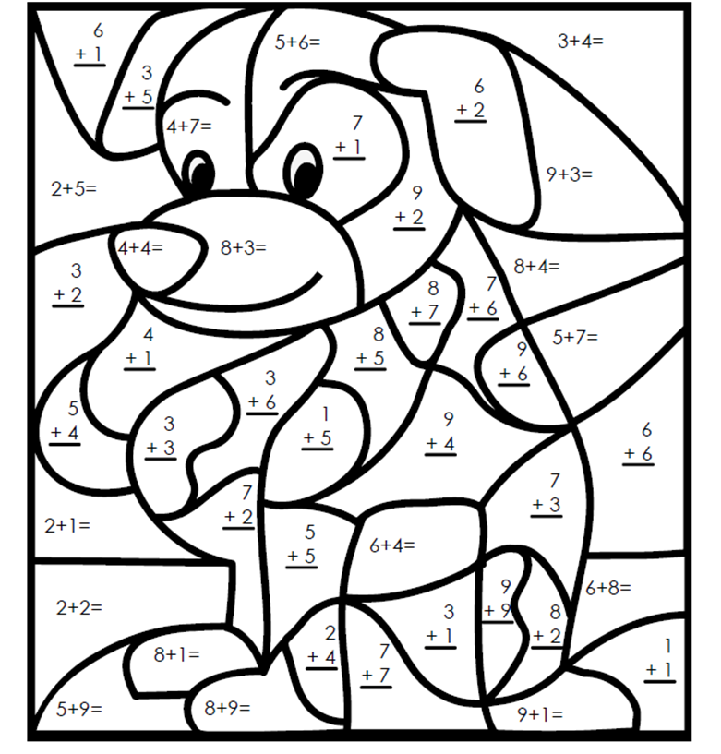

Zdroj: i-creative.cz
Návrh programu: Kateřina Kašpárková (katerina.kasparkova@tul.cz)
Konzultant | Šárka Poláková
Název a místo realizace, počet účastníků | Základní škola Švermova, Liberec, příspěvková organizace; 20 žáků
Datum realizace | 11. května 2016

Materiál vznikl za podpory projektu Architekti ve škole v zastoupení Ing. arch. Kristýny Staré a Nadace české architektury jako součást dlouhodobého projektu „Architektura ve vzdělávání“ iniciativy Architekti ve škole.
Editace: Mgr. Zuzana Pechová, Ph.D., Ing. arch. Kristýna Stará
Dílo podléhá licenci Creative Commons Uveďte původ-Neužívejte dílo komerčně-Zachovejte licenci 4.0 Mezinárodní.
Práva nad rámec této licence jsou popsána zde: http://www.architektiveskole.cz/.

